ΕΛΛΗΝΙΚΗ ΔΗΜΟΚΡΑΤΙΑ
ΓΕΩΠΟΝΙΚΟ ΠΑΝΕΠΙΣΤΗΜΙΟ ΑΘΗΝΩΝ
ΔΙΕΥΘΥΝΣΗ ΤΕΧΝΙΚΗΣ ΥΠΗΡΕΣΙΑΣ

ΕΡΓΟ: ΕΡΓΑΣΙΕΣ ΕΠΙΣΚΕΥΗΣ ΚΤΗΝΟΤΡΟΦΙΚΩΝ ΕΓΚΑΤΑΣΤΑΣΕΩΝ (ΑΓΕΛΑΔΟΤΡΟΦΕΙΟ & ΠΤΗΝΟΤΡΟΦΕΙΟ) ΤΟΥ ΓΕΩΠΟΝΙΚΟΥ ΠΑΝΕΠΙΣΤΗΜΙΟΥ ΑΘΗΝΩΝ
ΧΡΗΜΑΤΟΔΟΤΗΣΗ: ΠΔΕ 2021ΣΕ04600008

ΕΡΓΑΣΙΕΣ ΕΠΙΣΚΕΥΗΣ ΚΤΗΝΟΤΡΟΦΙΚΩΝ ΕΓΚΑΤΑΣΤΑΣΕΩΝ (ΑΓΕΛΑΔΟΤΡΟΦΕΙΟ & ΠΤΗΝΟΤΡΟΦΕΙΟ) ΤΟΥ ΓΕΩΠΟΝΙΚΟΥ ΠΑΝΕΠΙΣΤΗΜΙΟΥ ΑΘΗΝΩΝ
ΤΕΧΝΙΚΗ ΠΕΡΙΓΡΑΦΗ
ΠΡΟΫΠΟΛΟΓΙΣΜΟΣ: € 451.215,85 συμπεριλαμβανομένου του Φ.Π.Α..

ΑΘΗΝΑ
ΙΟΥΝΙΟΣ 2021

ΠΕΡΙΕΧΟΜΕΝΑ
1. ΜΕΛΕΤΗ ΣΚΟΠΙΜΟΤΗΤΑΣ 3
2. ΤΕΧΝΙΚΗ ΠΕΡΙΓΡΑΦΗ 4
2.1 ΥΦΙΣΤΑΜΕΝΗ ΚΑΤΑΣΤΑΣΗ 4
2.2 ΤΕΧΝΙΚΗ ΠΕΡΙΓΡΑΦΗ ΕΡΓΑΣΙΩΝ ΚΤΗΡΙΟΥ ΑΦΕΛΑΔΟΤΡΟΦΕΙΟΥ 4
2.3 ΤΕΧΝΙΚΗ ΠΕΡΙΓΡΑΦΗ ΕΡΓΑΣΙΩΝ ΚΤΗΡΙΟΥ ΔΙΑΤΡΟΦΗΣ ΖΩΩΝ – ΑΝΑΠΤΥΞΗΣ ΝΕΟΣΣΩΝ 5
2.4 ΤΕΧΝΙΚΗ ΠΕΡΙΓΡΑΦΗ ΕΡΓΑΣΙΩΝ ΚΤΗΡΙΟΥ ΔΙΑΤΡΟΦΗΣ ΖΩΩΝ – ΕΙΔΙΚΩΝ ΣΥΝΘΗΚΩΝ 6

- ΜΕΛΕΤΗ ΣΚΟΠΙΜΟΤΗΤΑΣ

Η παρούσα τεχνική έκθεση αφορά τις εργασίες επισκευής και αντικατάστασης των στεγών των κτηρίων των κτηνοτροφικών μονάδων του Γεωπονικού Πανεπιστημίου Αθηνών.
Πιο συγκεκριμένα εργασίες θα γίνουν στα παρακάτω κτήρια:
- Κτήριο Αγελαδοτροφείο, συνολικού εμβαδού 205 m² περίπου
- Κτήριο Διατροφής Ζώων - Ανάπτυξης Νεοσσών, συνολικού εμβαδού 80 m² περίπου
- Κτήριο Διατροφής Ζώων - Ειδικών Συνθηκών, συνολικού εμβαδού 90 m² περίπου
Οι υφιστάμενες στέγες των κτηρίων που θα γίνουν οι επεμβάσεις χρήζουν είτε αντικατάσταση είτε επισκευή – συντήρηση, διότι λόγω της παλαιότητας των ζευκτών και των επικεραμώσεων είναι επικίνδυνες οι οροφές των χώρων.
Ειδικότερα, οι εργασίες αφορούν την αποξήλωση των υφιστάμενων στεγών, την αντικατάσταση σανιδώματος, επιτεγίδωση, επιστέγαση με ασφαλτοπίλημα, απομόνωση στοιχείων κατασκευής με πλάκες διογκωμένης πολυστερίνης, επικεράμωση, μερική ή ολική αντικατάσταση τμημάτων των ζευκτών, επισκευή και συντήρηση ή αντικατάσταση των οριζόντιων και κάθετων υδρορροών.
Το έργο θα εκτελεστεί σύμφωνα με τα σχέδια που συνοδεύουν τη μελέτη και τις επί τόπου οδηγίες της Τεχνικής Υπηρεσίας του Πανεπιστημίου.

- ΤΕΧΝΙΚΗ ΠΕΡΙΓΡΑΦΗ

ΥΦΙΣΤΑΜΕΝΗ ΚΑΤΑΣΤΑΣΗ
Τα κτήρια των κτηνοτροφικών εγκαταστάσεων βρίσκονται στο βόρειο τμήμα του Γεωπονικού Πανεπιστημίου Αθηνών.
Οι υφιστάμενες στέγες των κτηρίων που θα γίνουν οι επεμβάσεις χρήζουν είτε αντικατάσταση είτε επισκευή – συντήρηση, διότι λόγω της παλαιότητας των ζευκτών και των επικεραμώσεων είναι επικίνδυνες οι οροφές των χώρων. Επιπλέον, ένα κτήριο έχει στέγη με επένδυση αμιαντοτσιμεντοσανίδων, που πρέπει να απομακρυνθούν άμεσα, από ειδικό συνεργείο, ώστε να γίνει και η απαραίτητη απορρύπανση του χώρου καθώς επίσης και την συλλογή, συσκευασία, σήμανση και τέλος την διασυνοριακή μεταφορά των αποβλήτων (αμιαντούχων υλικών) προς τελική επεξεργασία.
Ακολούθως, αναφέρονται ενδεικτικά και όχι περιοριστικά, οι επεμβάσεις που θα πραγματοποιηθούν στα συγκεκριμένα κτίρια του ΓΠΑ.

ΤΕΧΝΙΚΗ ΠΕΡΙΓΡΑΦΗ ΕΡΓΑΣΙΩΝ ΚΤΗΡΙΟΥ ΑΦΕΛΑΔΟΤΡΟΦΕΙΟΥ
Tο κτήριο Αγελαδοτροφείου, συνολικού εμβαδού 205 m² περίπου, έχει δίριχτη ξύλινη στέγη με γαλλικά κεραμίδια.
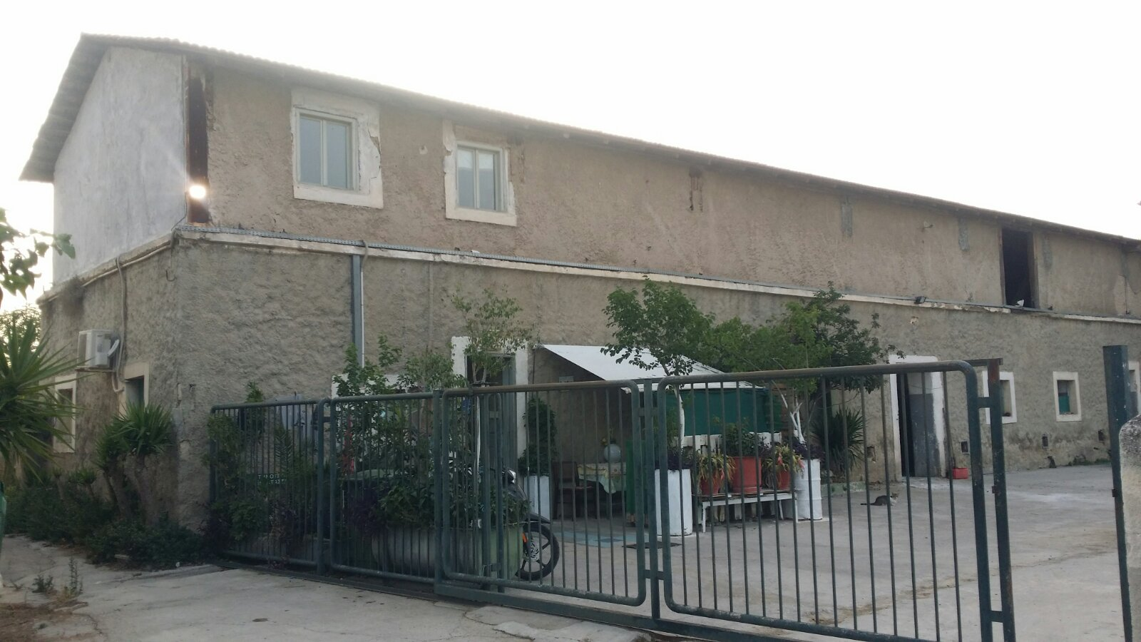
Εικ. 1: Κτήριο Αγελαδοτροφείου

Θα εκτελεστούν οι παρακάτω εργασίες:
- Αντικατάσταση της ξύλινης στέγης, ορθογωνικής μορφής με μήκος 28,00m και πλάτος 7,30m. Η στέγη του κτιρίου θα είναι απλή δίριχτη και ύψους 7,30m στο χαμηλό και 8,50m στο ψηλότερο σημείο από την διαμορφωμένη στάθμη του δαπέδου. Η επικεράμωση θα γίνει με γαλλικά κεραμίδια, ίδιου τύπου με τα παλιά. Η στέγη πάνω στην οποία θα τοποθετηθούν τα κεραμίδια θα φέρει απλή μόνωση. Τα κεραμίδια θα τοποθετούνται με απόσταση ανάμεσα στα καδρόνια 35 cm περίπου.
- Αποκατάσταση σαθρών σημείων ή / και ρηγματώσεων της τοιχοποιίας του κτηρίου
- Αποκατάσταση των όψεων του κτηρίου όπου απαιτείται
- Χρωματισμοί
- Κατάλληλα διαμορφωμένες νέες υδρορροές
- Ηλεκτρολογικές εργασίες φωτισμού

ΤΕΧΝΙΚΗ ΠΕΡΙΓΡΑΦΗ ΕΡΓΑΣΙΩΝ ΚΤΗΡΙΟΥ ΔΙΑΤΡΟΦΗΣ ΖΩΩΝ – ΑΝΑΠΤΥΞΗΣ ΝΕΟΣΣΩΝ
Tο κτήριο Διατροφής Ζώων – Ανάπτυξης Νεοσσών , συνολικού εμβαδού 80 m² περίπου, έχει δίριχτη ξύλινη στέγη με επένδυση αμιαντοτσιμεντοσανίδων.
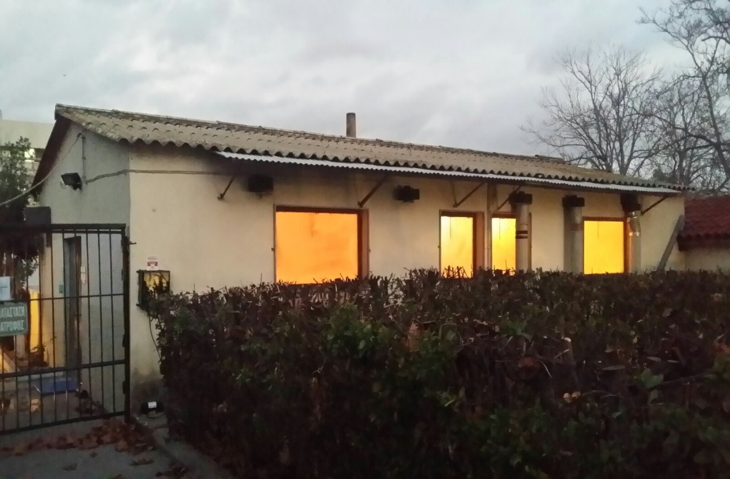
Εικ. 2: Κτήριο Διατροφής Ζώων – Ανάπτυξης Νεοσσών

Θα εκτελεστούν οι παρακάτω εργασίες:
- Αντικατάσταση της στέγης που αποτελείται από φύλλα αμιαντου, ορθογωνικής μορφής με μήκος 11,50m και πλάτος 8,40m. Η νέα στέγη του κτιρίου θα είναι απλή ξύλινη δίριχτη και ύψους 2,60m στο χαμηλό και 3,50m στο ψηλότερο σημείο από την διαμορφωμένη στάθμη του δαπέδου. Η επικεράμωση θα γίνει με γαλλικά κεραμίδια, ίδιου τύπου με τα παλιά. Η στέγη πάνω στην οποία θα τοποθετηθούν τα κεραμίδια θα φέρει απλή μόνωση. Τα κεραμίδια θα τοποθετούνται με απόσταση ανάμεσα στα καδρόνια 35 cm περίπου.
- Κατασκευή ισόπεδης ψευδοοροφής
- Κατάλληλα διαμορφωμένες νέες υδρορροές

ΤΕΧΝΙΚΗ ΠΕΡΙΓΡΑΦΗ ΕΡΓΑΣΙΩΝ ΚΤΗΡΙΟΥ ΔΙΑΤΡΟΦΗΣ ΖΩΩΝ – ΕΙΔΙΚΩΝ ΣΥΝΘΗΚΩΝ

Στο κτήριο Διατροφής Ζώων - Ειδικών Συνθηκών, συνολικού εμβαδού 90 m² περίπου, έχει δίριχτη μεταλλική στέγη με panel κεραμιδιού χωρίς θερμομόνωση.
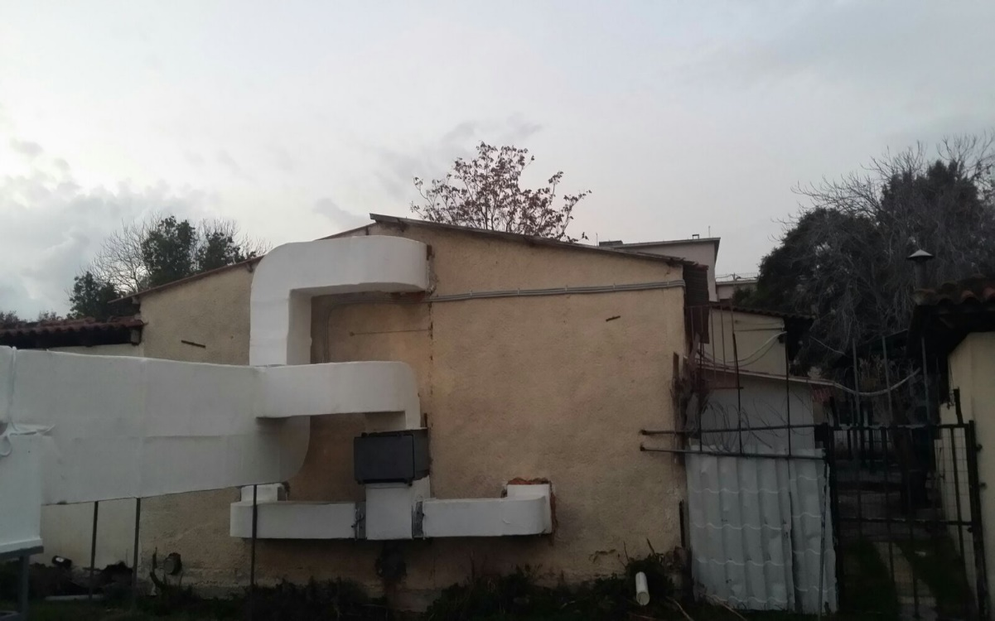
Εικ. 3: Κτήριο Διατροφής Ζώων – Ειδικών Συνθηκών

Θα εκτελεστούν οι παρακάτω εργασίες:
- Αντικατάσταση της επιφάνειας της στέγης, ορθογωνικής μορφής με μήκος 25,00m και πλάτος 8,40m. Η νέα στέγη του κτιρίου θα φέρει θερμομονωτικό πέτασμα (πάνελ) τύπου "σάντουιτς", από γαλβανισμένη λαμαρίνα αυλακωτή (τύπου κεραμίδι)
- Επανατοποθέτηση των υφιστάμενων υδρορροών

Επιπρόσθετα, αναφέρεται ότι είναι βασική υποχρέωση του Αναδόχου, πριν την εκτέλεση των εργασιών, η προσκόμιση δειγμάτων των υλικών που προβλέπονται από τη μελέτη, συνοδευόμενα με επίσημα εργαστηριακά πιστοποιητικά, σύμφωνα με τις ΤΕΧΝΙΚΕΣ ΠΡΟΔΙΑΓΡΑΦΕΣ και για όσα επιπλέον του ζητήσει η Διευθύνουσα Υπηρεσία, η οποία θα ελέγξει, θα εγκρίνει και θα εντάξει στο έργο τα δείγματα που πληρούν τα απαιτούμενα τεχνικά χαρακτηριστικά. Σε κάθε περίπτωση, όσον αφορά στα υλικά και στον τρόπο εφαρμογής τους εφαρμόζονται οι αντίστοιχες ισχύουσες ΕΤΕΠ, καθώς και τα τεχνικά φυλλάδια με τις οδηγίες του κατασκευαστή.
Ο Ανάδοχος είναι υποχρεωμένος, όποτε η Διευθύνουσα Υπηρεσία τον καλεί και σύμφωνα με τις ανάγκες του έργου να έχει στη διάθεσή του όλα τα απαιτούμενα υλικά, εξειδικευμένο εργατοτεχνικό προσωπικό, ικριώματα κλπ. για την εκτέλεσή του. Επιπλέον, στις υποχρεώσεις του Αναδόχου περιλαμβάνονται μικρού μεγέθους αποξηλώσεις και επανατοποθέτηση αντικειμένων (π.χ. καλωδίων, αλεξικέραυνων, προβολέων κλπ).
Η δαπάνη για την εναλλακτική διαχείριση των αποβλήτων από επισκευές, κατασκευές και κατεδαφίσεις που προέρχονται από δημόσια έργα, σύμφωνα με την ισχύουσα νομοθεσία, και όπως αναφέρονται στην παρ. 1.13 της Ειδικής Συγγραφής Υποχρεώσεων του έργου, βαρύνουν τον Ανάδοχο.

Η συντάξασα

ΑΔΑΜΑΝΤΙΑ ΑΡΙΣΤΟΠΟΥΛΟΥ
ΧΗΜ. ΜΗΧΑΝΙΚΟΣ

